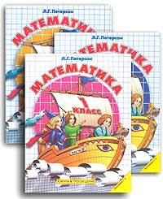
Математика
Л. Г. Петерсон Математика. 1 класс (комплект из 3 частей)
Учебник ориентирован на развитие мышления, творческих способностей ребенка, его интереса к математике. Он может быть использован для обучения математике младших школьников по программам 1-3 и 1-4, а также для индивидуальной работы родителей с детьми.
Автор:
Людмила Георгиевна Петерсон — доктор педагогических наук, директор Центра системно-деятельностной педагогики “Школа-2000″. Автор известных учебников математики для дошкольников, начальной и средней школы. Лауреат Премии Президента в области образования, ведущий специалист кафедры стратегического проектирования РАГС при Президенте РФ.
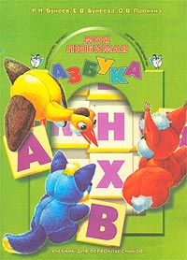

Азбука

Р. Н. Бунеев, Е. В. Бунеева, О. В. Пронина Моя любимая Азбука. Учебник для первоклассников После завершения работы по данной Азбуке и прописям обучение продолжается по учебникам “Русский язык (первые уроки)” (1 кл.) и “Русский язык” (2-4 кл.) Р.Н.Бунеева, Е.В.Бунеевой, О.В.Прониной и книгам для чтения “Капельки солнца” (1 кл.), “Маленькая дверь в большой мир” (2 кл.), “В одном счастливом детстве” (3 кл.), “В океане света” (4 кл.) Р.Н.Бунеева и Е.В.Бунеевой.

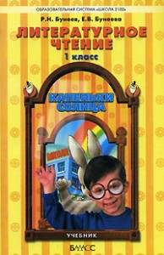
Чтение
Р. Н. Бунеев, Е. В. Бунеева Литературное чтение “Капельки солнца”. 1 класс
Учебник по литературному чтению “Капельки солнца” предназначен для работы в 1-м классе четырехлетней начальной школы после завершения курса обучения грамоте по учебнику “Моя любимая Азбука”. Обеспечивает выполнение государственных образовательных стандартов. В комплекте с “Тетрадью по чтению” для 1-го класса тех же авторов учебник направлен на совершенствование умений чтения и понимания текста, на дальнейшее развитие интереса к чтению и читательской самостоятельности детей.
Технология работы с текстами учебника и с “Тетрадью по чтению” подробно изложена в специальных методических рекомендациях для учителя.
Учебники серии “Свободный ум” Р.Н. и Е.В. Бунеевых и рабочие тетради к ним – составная часть комплекта учебников Образовательной системы “Школа 2100″.
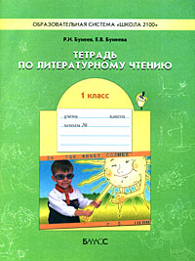
Р. Н. Бунеев, Е. В. Бунеева Тетрадь по литературному чтению. 1 классТетрадь предназначена для учащихся 1 класса общеобразовательной четырехлетней начальной школы.Является приложением к учебнику по литературному чтению “Капельки солнца”, 1 класс, и используется для работы с первоклассниками параллельно с учебником. Предназначена для совершенствования техники чтения, для развития умения понимать прочитанное, а также для выполнения творческих заданий.
Учебники по литературному чтению и русскому языку серии “Свободный ум” соответствуют “Обязательному минимуму…” (1998) и Федеральному компоненту государственного стандарта общего образования (2004), реализуют программу непрерывного курса и являются составной частью комплекта учебников Образовательной системы “Школа 2100″.

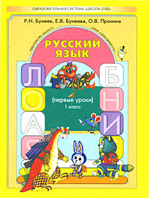
Русский язык
Р. Н. Бунеев, Е. В. Бунеева, О. В. Пронина Русский язык. 1 класс. Первые уроки
Учебник предназначен для работы с первоклассниками в конце учебного года, после завершения курса обучения грамоте по учебнику “Моя любимая Азбука” и прописям “Мои волшебные пальчики”. Соответствует Федеральному компоненту государственного стандарта общего образования. Является составной частью комплекта учебников Образовательной системы “Школа 2100″.
Материал учебника в комплекте с рабочей тетрадью по русскому языку позволяет повторить и систематизировать знания и умения по русскому языку из курса обучения грамоте и направлен на формирование навыков работы с учебной книгой.

